Принцип Чуда
Это квест-приключение для прохождения в реальном городе со смартфоном.
Речь идёт о том, что жизнь человека полна чудес, которые он способен творить сам с лёгкостью. В квесте загадан один из принципов, которые помогают в творении этих чудес. Имеется в виду некая подсказка о волшебных свойствах жизни. Но чтобы узнать Принцип, игроки должны чудесным образом угадать отдельные слова этой фразы. Для этого им даётся картинка, плюс некий факт, плюс свойства того пространства, где они проходят этот кусочек игры. То есть чтобы понять, как в творении чудес помогает весь мир, они должны испытать, как это делают отдельные его части.
Квест рассчитан на 2 часа прогулки по городу.
Пример вопроса:
Граффити со старой Москвой
Как добраться: вернуться по Малому Знаменскому переулку до пересечения с Волхонкой и свернуть налево. Пройти совсем чуть-чуть, на другой стороне улицы будет пересечение с улицей Ленивкой. На углу двух этих улиц вы увидите здание с граффити на металлических ставнях. Подойдите к нему по пешеходному переходу. GPS координаты (lat, lng): 55.74751218362406 ; 37.60798327252201
А вот и граффити со старой Москвой, которая вызывает, судя по всему, у художника чувство светлой ностальгии по прежним временам.
Вопрос 4
У этого граффити, картинки и приведённого факта есть нечто общее. Оно отвечает на вопрос «что?» (12 букв).
Это слово общее для:
- Того, что уместилось на ставнях. Посмотрите внимательно на всю картину.
- Этой картинки:
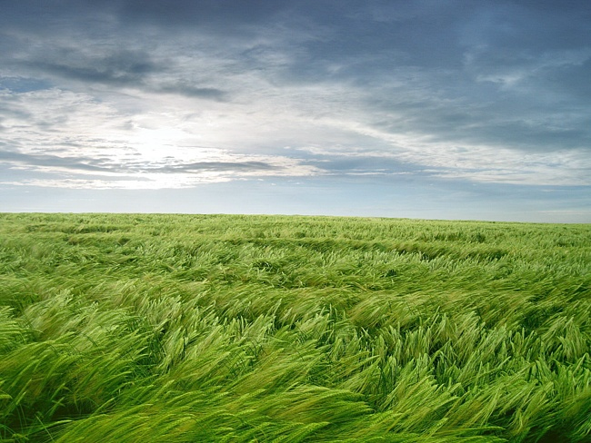
- Самого чудесного, что есть в этом обычном факте:
Азия является самым большим континентом, ее площадь составляет 45 036 492 км².

Игрок отвечает правильно: пространство. | Игрок отвечает неправильно.
Это верный ответ. Я запомню этот ключ для вас. | Это неправильно. Надеюсь, вы добудете другие ключи.

